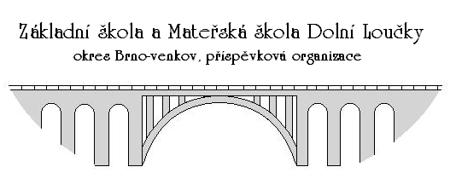Základní škola a Mateřská škola Dolní Loučky,
okres Brno-venkov, příspěvková organizace
594 55 Dolní Loučky 207

PŘIHLÁŠKA KE STRAVOVÁNÍ
Školní rok: 2023/2024

slouží jako podklad pro evidenci stravování, prosíme o pečlivé a čitelné vyplnění údajů

jméno strávníka:________________________________
Patřím do kategorie: a) důchodci – Dolní Loučky (trvalý pobyt)
b) důchodce – bývalý zaměstnanec ZŠ
c) zaměstnanec OÚ
d) ostatní *zakroužkujte prosím vybranou kategorii

platby z účtu (číslo): ___________________________ kód banky____________*
*Souhlasím s uvedením údajů pro evidenci plateb a k vyúčtování přeplatků za obědy.
Seznámil/a jsem se s vnitřním řádem školní jídelny, který je dostupný na webových stránkách školy.
Začátek stravování: od 28.8. 2023 nebo od: …………………………

Přihlašujete-li se pouze na konkrétní dny, zakroužkujte je: PO ÚT ST ČT PÁ
Na obědy jste automaticky přihlášeni, je nutno se den předem odhlásit do 14.30 hod.
V pondělí do 7:00 na tel. č. 733 173 350 nebo email: jidelna@zsdolniloucky.cz
Potvrzuji, že údaje jsou pravdivé.

V__________________dne__________ Podpis: …………………………………………………………………………….

